スイッチ予備機の交換手順書
故障したMerakiスイッチを予備機に置き換える方法
文書名 | スイッチ予備機の交換手順書
対象システム | Cisco Meraki ダッシュボード
対象組織 | Cisco Meraki Platform
版数 | 1.0
作成日 | 2026年10月12日
作成者
確認者
承認者

改版履歴
版数 | 改訂日 | 改訂内容 | 改訂者
1.0 | 2026/10/12 | 初版作成

目次
1. この手順書でやること 3
2. 始める前に準備するもの 3
3. 作業手順 4
手順1 故障機の情報を控える 4
手順2 ファームウェアのバージョンを控える 5
手順3 予備機をインベントリに登録する 5
手順4 予備機をネットワークに追加する 6
手順5 故障機の設定を予備機にコピーする(複製) 6
手順6 名前・IPアドレスを合わせる 7
手順7 ケーブルをつなぎかえる(実機の作業) 8
手順8 つながっているか確認する 8
手順9 故障機をダッシュボードから外す 9
4. 作業が終わったら(チェックリスト) 9
5. 困ったとき 9

1. この手順書でやること
故障した(または入れ替えたい)Merakiスイッチを、予備機に置き換えます。設定はダッシュボードの「複製」機能で、故障機から予備機へコピーします。
全体の流れは次のとおりです。
順番 | やること | 使う画面
1 | 故障機の情報(名前・MAC・シリアル・IP)を控える | スイッチ → スイッチ
2 | 故障機のファームウェアのバージョンを控える | スイッチの詳細画面
3 | 予備機をダッシュボードに登録する | オーガナイゼーション → インベントリ
4 | 予備機をネットワークに追加する | インベントリ / ネットワーク全体 → デバイスの追加
5 | 故障機の設定を予備機にコピーする(複製) | スイッチ → スイッチ → 複製
6 | 名前・IPアドレスを合わせる | スイッチの詳細画面
7 | ケーブルをつなぎかえる(実機の作業) | —
8 | つながっているか確認する | スイッチの詳細画面 / ツール
9 | 故障機をダッシュボードから外す | スイッチ → スイッチ

【ポイント】この手順書の画面は、2026年10月12日にMerakiダッシュボードを実際に開いて確認した画面です。画面を見るだけにして、作成・保存・実行のボタンは押していません。画面で確認できなかった点は【要確認】の囲みで示しています。

2. 始める前に準備するもの
- 予備機(故障機と同じモデルが安心です)
- 予備機のシリアル番号(本体のラベルに書かれた 「Q○○○-○○○○-○○○○」 の形の番号)
- 故障機のケーブルの接続メモ(どのポートに何がつながっているか。写真でも可)
- 作業してよい時間帯の確認(スイッチを交換している間は通信が止まります)
- 予備機に使えるライセンス(登録の方法は組織の契約によって違います。画面の「サブスクリプションとライセンス情報」で確認します)
【要確認】故障機と違うモデルの予備機に「複製」した場合、どこまで設定が反映されるかは確認できていません。できるだけ同じモデルを使ってください。

3. 作業手順

手順1 故障機の情報を控える
画面左のメニューで スイッチ をクリックし、開いたメニューの スイッチ を選びます。スイッチの一覧が表示されます。故障しているスイッチは、状態のマークが赤や黄色になっていたり、オフラインと表示されたりします。
次の項目をメモします(一覧の列で見られます)。
- 名前(例: CAMPUS-SFO-IDF2.1.1.2-MS150-24MP)
- MACアドレス
- Cloud ID(これがシリアル番号です)
- ローカルIP
- モデル
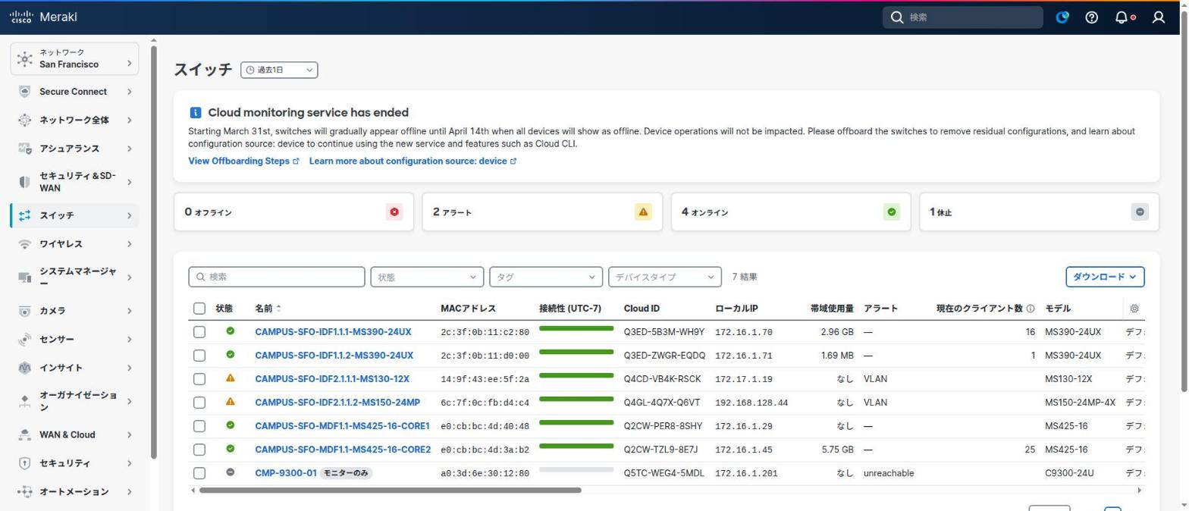
図1 スイッチの一覧(名前・MAC・Cloud ID・IP・モデルが見える)
名前をクリックすると、そのスイッチの詳細画面が開きます。ポートの図(どのポートが使われているか)も、ここで見て写真やメモに残しておくと、つなぎかえのときに助かります。
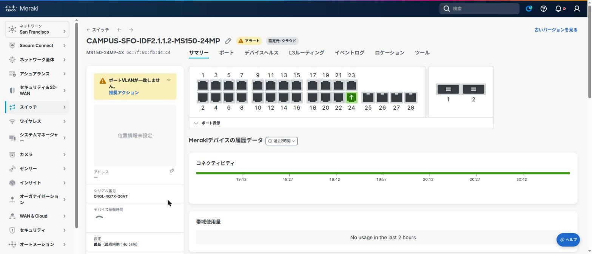
図2 スイッチの詳細画面(ポート図・シリアル番号など)

手順2 ファームウェアのバージョンを控える
詳細画面を下にスクロールし、左側の ファームウェア を見ます(例: MS 18.1.3.1)。その下の アップグレードステータス には、最後のアップグレードが「完了しました」かどうかが出ます。
予備機は、故障機と同じバージョンにそろえておくのが基本です。バージョンが違うときは、別紙の「ローリングアップデート手順書」を見てください。
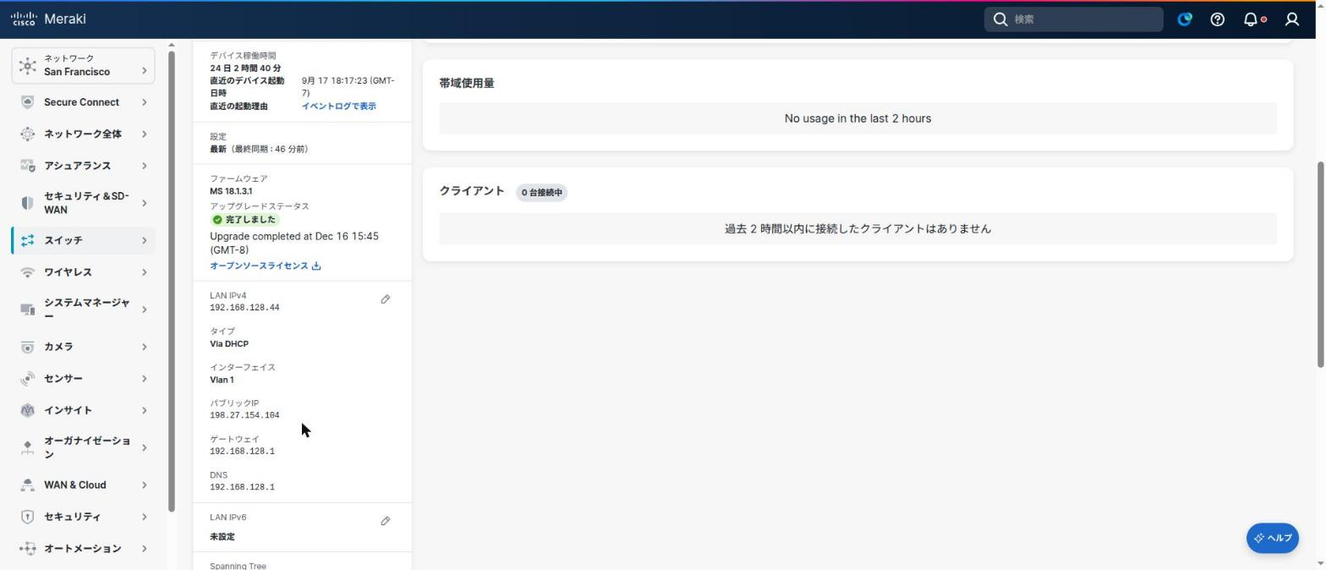
図3 詳細画面のファームウェアとアップグレードステータス(下にスクロールした場所)

手順3 予備機をインベントリに登録する
左メニューの オーガナイゼーション → インベントリ を開きます。インベントリは、組織で持っているデバイスの一覧です。検索ボックスにシリアル番号を入れて、予備機がすでにあるか確認します。すでにあれば、この手順は不要です。
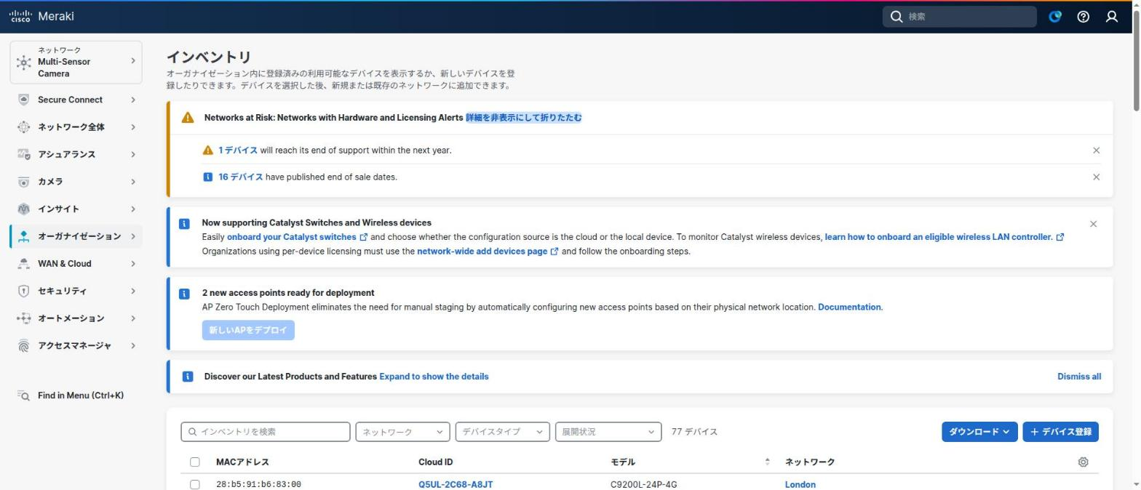
図4 インベントリの画面(右上に「+ デバイス登録」)
予備機がなければ、右上の + デバイス登録 を押します。次のどちらかで登録します。
- メールで届いた12桁の 注文登録キー を入力して 登録 を押す
- デバイスを個別に登録する を押して、シリアル番号で1台ずつ登録する
やめるときは キャンセル を押します。
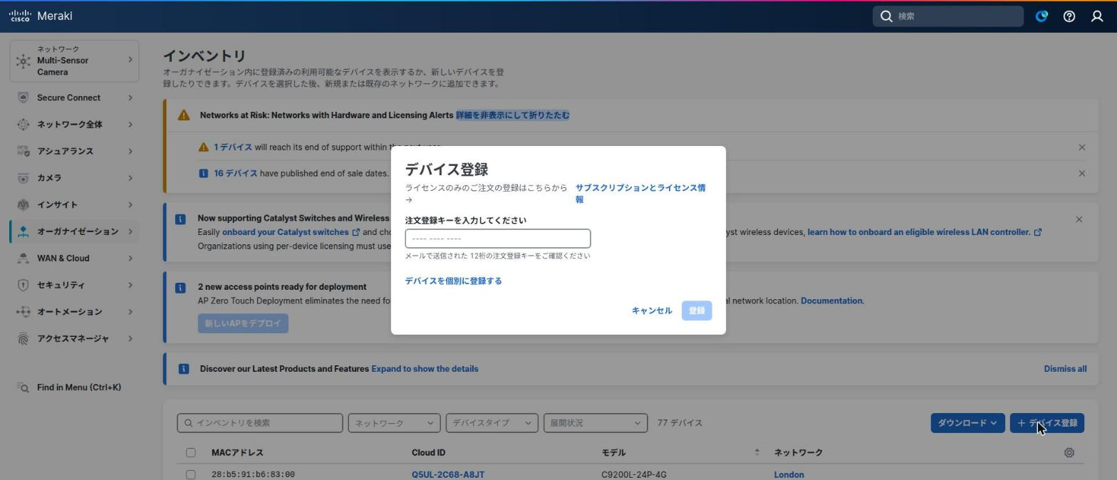
図5 「デバイス登録」ダイアログ

手順4 予備機をネットワークに追加する
インベントリの画面の説明にあるとおり、デバイスを選んでから、新規または既存のネットワークに追加できます。予備機にチェックを入れて、故障機と同じネットワークに追加します。
そのネットワークの画面で追加する場合は、左メニュー ネットワーク全体 の中の デバイスの追加 を使います。
【要確認】追加する画面そのもの(予備機を選んで追加するところ)は、今回は開いていません。メニューの場所までを確認しています。実際の操作で、追加先のネットワーク名が故障機と同じかを必ず見てください。
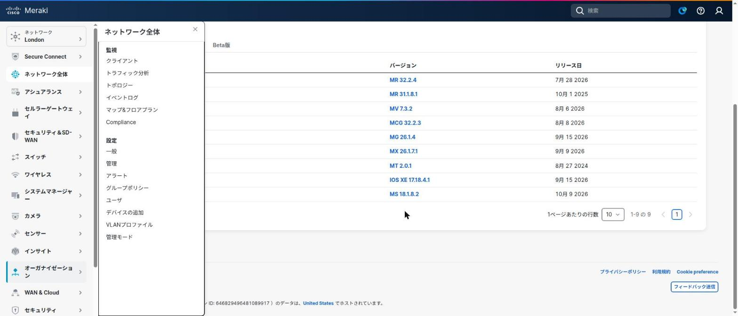
図6 「ネットワーク全体」メニュー(設定の列に「デバイスの追加」がある)

手順5 故障機の設定を予備機にコピーする(複製)
スイッチ → スイッチ の一覧に戻ります。コピーされる側の 予備機の行の左のチェック をクリックします。チェックを入れると、一覧の上に青い帯が出て、右に タグ / 移動 / 削除 / 複製 のボタンが並びます。複製 を押します。
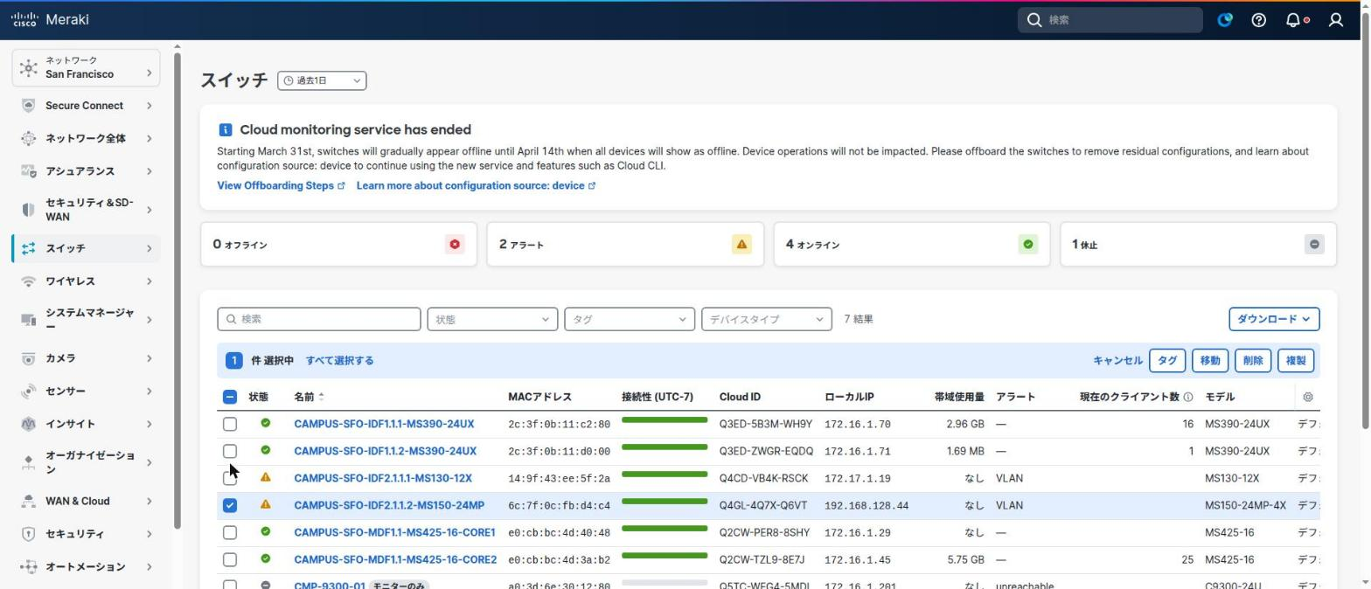
図7 スイッチを1台選ぶと、右上に「複製」ボタンが出る
「選択したスイッチを、次のスイッチと完全に同じ設定に変更する」という画面が開きます。スイッチ一覧 の入力欄に、コピー元の 故障機の名前かMACアドレス を入力して選び、複製 を押します。
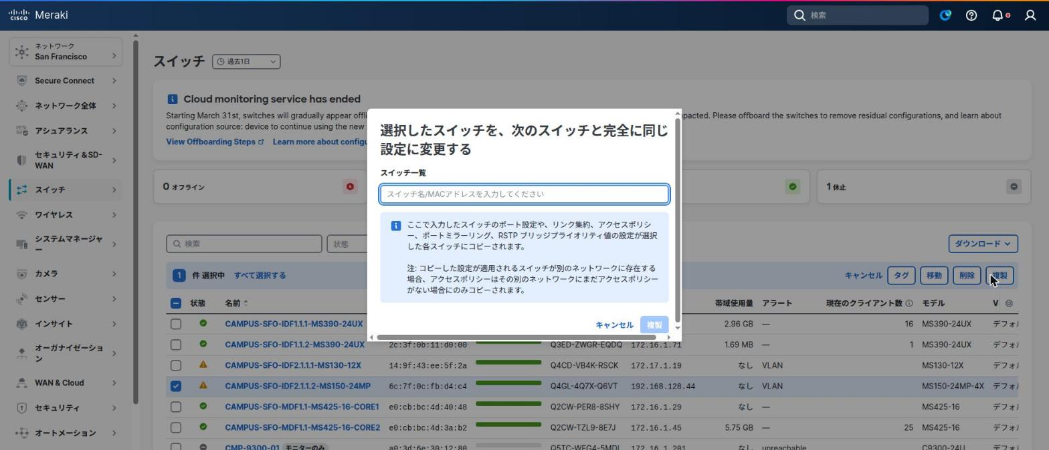
図8 「複製」ダイアログ(予備機を選んだ状態で、コピー元を入力する)
画面の説明によると、コピーされるのは ポート設定、リンク集約、アクセスポリシー、ポートミラーリング、RSTPブリッジプライオリティ です。
【注意】チェックを入れるのは予備機、入力欄に入れるのは故障機です。逆にすると、故障機側の設定が上書きされます。押す前に、チェックした行の名前をもう一度見てください。
【要確認】スイッチの名前・タグ・IPアドレス・位置情報が複製でコピーされるかどうかは、画面に書かれていません。複製のあと、手順6で必ず見直してください。

手順6 名前・IPアドレスを合わせる
予備機の詳細画面を開きます。タイトルの横の えんぴつのマーク で名前を変えられます。左側の LAN IPv4 の横のえんぴつで、IPアドレスの設定を見直せます。
故障機が「Via DHCP」(自動取得)なら予備機も自動取得のままで大丈夫です。故障機が固定IPなら、同じIPを設定します。
図9 詳細画面の名前の横のえんぴつ(名前を変更する)

手順7 ケーブルをつなぎかえる(実機の作業)
- 作業の前に、故障機のケーブルの接続を 写真 に撮る
- ケーブルに、つながっているポート番号のラベルを付ける
- 故障機の電源を切り、ケーブルを抜く
- 予備機を設置し、同じポート番号にケーブルを差す(上の写真・メモを見ながら)
- 予備機の電源を入れ、LEDが点灯するのを待つ
【注意】PoE(ケーブルから給電する)機器は、スイッチの電源が入ったときに給電が始まります。無線アクセスポイントなどがつながっているポートは、特に差し間違いに注意してください。

手順8 つながっているか確認する
予備機の詳細画面を開き、次の点を見ます。
- 状態のマークが 緑 になっている(オンライン)
- コネクティビティ(接続の履歴)の線が、緑でつながっている
- ポートの図で、使っているポートが緑になっている
ツール のタブでは、次の確認ができます。
- ping: IPアドレスやドメイン名に ping を打つ
- LEDの点滅: 実行を押すと、実機のLEDが点滅する(目の前の機械がこの画面のスイッチと同じか確かめられる)
- ケーブルテスト / ポートの再起動 / MTR / MACフォワーディングテーブル など
【注意】画面の注意書きにあるとおり、ケーブルテストは、そのポートの通信が止まる可能性があります。ポートの再起動は、PoE機器の電源が一時的に切れます。必要なときだけ使ってください。
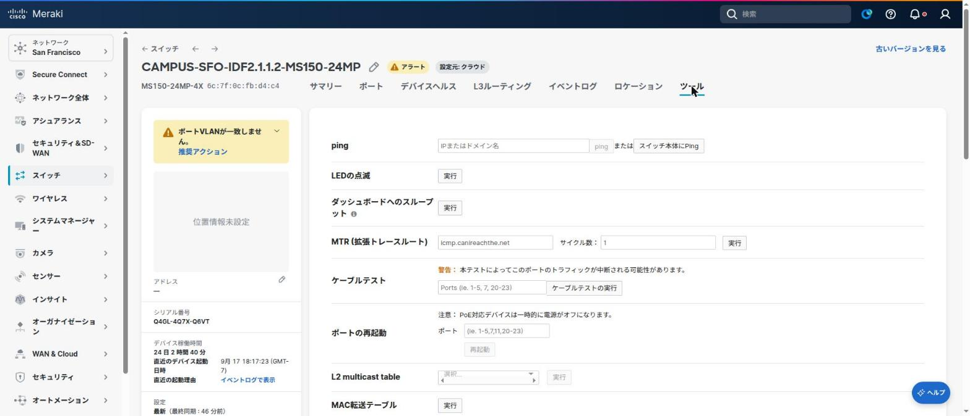
図10 スイッチの「ツール」タブ

手順9 故障機をダッシュボードから外す
予備機が正常に動いていることを確認してから、スイッチの一覧で 故障機にチェック を入れ、削除 を押します。
【注意】予備機が動いていることを確認する前に削除しないでください。削除すると、ダッシュボード上の故障機の情報が見られなくなります。
【要確認】削除を押したあとの確認画面と、故障機を修理に出すとき(RMA)の取り扱いは、今回は確認していません。購入元やMerakiサポートの案内に従ってください。

4. 作業が終わったら(チェックリスト)
✓ | 確認すること
□ | 予備機の状態が緑(オンライン)になっている
□ | ファームウェアのバージョンが故障機と同じ
□ | 名前・IPアドレスが故障機と同じ(または意図した値)
□ | 使っているポートがすべて緑になっている
□ | つないだ先の機器(PC・電話・無線APなど)が通信できる
□ | 故障機を、ダッシュボードから外した/保管した

5. 困ったとき
こんなとき | 対処
予備機がオンラインにならない | 電源・上位につながるケーブル・上位でIPが配られているか(DHCP)を見ます。ダッシュボードで、故障機と同じネットワークに追加されているかも確認します。
複製したのにポートの設定が違う | 予備機の詳細画面の ポート タブで、故障機の設定と見比べます。
予備機のファームウェアが違う | 別紙のローリングアップデート手順書で、予備機のバージョンをそろえます。
間違えて故障機側を上書きしてしまった | すぐに作業を止めて、手順1で控えた情報とパラメータシートを見ながら設定を戻します。

